

**“ACTUALIZACIÓN, AJUSTES Y COMPLEMENTACIÓN DE LA FACTIBILIDAD Y LOS ESTUDIOS Y DISEÑOS DEL CABLE AÉREO EN SAN CRISTÓBAL,**

**EN BOGOTÁ D.C.”**

**CONTRATO DE CONSULTORÍA No. 1630 DE 2020**

**INF-RSG--CASC-XXX-21**

**Informe Etapa de Diseños**

**Componente Redes Secas**

**Informe Iluminación interior e iluminación de emergencia**

**Estación 20 de Julio**

**CONSORCIO CS**



**BOGOTÁ, enero 21 de 2021**

**PRODUCTO DOCUMENTAL**

**INF-RSG--CASC-XXX-21**

**Informe Etapa Diseño**

**Componente Redes Secas**

**Informe iluminación interior e iluminación de emergencia**

**Estación 20 de Julio**

**CONTROL DE VERSIONES**

|  |  |  |  |
| --- | --- | --- | --- |
| **Versión** | **Fecha** | **Descripción de la Modificación** | **Folios** |
| Versión 00 | 04/01/2022 | Versión inicial | 20 |
| Versión 01 | 21/01/2022 | Versión 01 – Solución observaciones interventoría | 25 |
|  |  |  |  |
|  |  |  |  |

**EMPRESA CONTRATISTA**

|  |  |  |
| --- | --- | --- |
| **VALIDADO POR:** | **REVISADO POR:** | **APROBADO POR:** |
|  |  |  |
| Ing. Juan Carlos Echeverry  Especialista Redes Secas | Ing. Alexander Uribe  Especialista Redes Secas | Ing. Mario Ernesto Vacca G.  Director de Consultoría |

|  |  |  |
| --- | --- | --- |
| **REVISADO POR:** | **AVALADO POR:** | **APROBADO POR:** |
|  |  |  |
| Ing. José Norberto Velandia  Especialista en redes eléctricas, gas, teléfono, fibra óptica | Ing. Wilmer Alexander Rozo  Coordinador de Interventoría | Ing. Oscar Andrés Rico Gómez  Director de Interventoría |

**Tabla de contenido**

1 INTRODUCCIÓN 5

1.1 OBJETIVO GENERAL 5

1.2 OBJETIVOS ESPECÍFICOS 5

2 LOCALIZACIÓN GENERAL DEL PROYECTO 5

3 NORMATIVILIDAD APLICADA 6

4 MEMORIA DE CALCULO 7

4.1 CUADROS DE CARGA TABLERO DE ILUMINACION 7

4.2 SELECCIÓN DE CONDUCTOR 8

4.3 CALCULOS DE REGULACION DE TENSION 8

4.4 SELECCIÓN DE PROTECCIONES 9

4.5 CALCULO DE CANALIZACIONES 9

4.6 NIVELES DE ILUMINACIÓN 12

4.7 UNIFORMIDAD 13

4.8 ILUMINACION DE EMERGENCIA 13

5 CALCULO ILUMINACION (DIALux) 14

5.1 SALA DE REUNIONES 15

5.2 OFICINA JEFE ESTACION 15

5.3 BATERIA DE PANELES 15

5.4 PASILLOS PISO 1 16

5.5 CAFETERIA PISO 1 16

5.6 OPERADOR ALIMENTADORES Y PORTERIA 16

5.7 OFICINAS TRANSMILENIO 17

5.8 OFICINAS OPERADOR 17

5.9 AREA DE CONTROL GENERAL 17

5.10 AREA DE ABORDAJE PISO3 18

5.11 ENFERMERIA PISO 3 18

6 CALCULO FACTOR DE MANTENIMIENTO 19

7 FACTORES DE RIESGO DE ORIGEN ELECTRICO 21

8 ANÁLISIS DEL NIVEL TENSIÓN REQUERIDO. 24

9 CONCLUSIONES Y RECOMENDACIONES 25

**Índice de Tablas**

Tabla 1. Cuadros de carga de iluminación. 7

Tabla 2. Cálculos del porcentaje de regulación de tensión. 8

Tabla 3. Cálculos del porcentaje de ocupación de la canalización. 10

Tabla 4. Selección del diámetro de canalización. 11

Tabla 5. Tabla 410.1 RETILAP niveles de iluminancia y deslumbramiento. 12

Tabla 6. Tabla resumen DIALux Sala de reuniones. 15

Tabla 7. Tabla resumen DIALux Oficina jefe estación. 15

Tabla 6. Tabla resumen DIALux Sala de reuniones. 15

Tabla 9. Tabla resumen DIALux Pasillos Piso 1. 16

Tabla 10. Tabla resumen DIALux Cafetería piso 1. 16

Tabla 11. Tabla resumen DIALux operador alimentadores y portería. 16

Tabla 12. Tabla resumen DIALux Oficinas Transmilenio. 17

Tabla 13. Tabla resumen DIALux Oficinas operador. 17

Tabla 14. Tabla resumen DIALux Áreas de control general. 17

Tabla 15. Tabla resumen DIALux Área de abordaje piso 3. 18

Tabla 16. Tabla resumen DIALux Enfermería Piso 3. 18

Tabla 17. Clasificación de los niveles de contaminación 19

Tabla 18. Periodos máximos para realizar limpieza del conjunto óptico de luminarias 19

Tabla 19. Cálculo del factor de mantenimiento 20

Tabla 20. Análisis de riesgo eléctrico – Contacto directo. 22

Tabla 21. Análisis de riesgo eléctrico – Arco eléctrico. 22

Tabla 22. Criterios de evaluación de riesgo eléctrico. 23

# INTRODUCCIÓN

Este documento contiene las memorias de cálculos del diseño y para la instalación de iluminación interior en la estación 20 de julio, como parte de la etapa de diseños del contrato “Actualización, Ajustes y Complementación de la Factibilidad y Estudios y Diseños del Cable Aéreo en San Cristóbal, En Bogotá D.C.”.

## OBJETIVO GENERAL

* Elaborar el cálculo de iluminación de las diferentes áreas de la estación 20 de julio y la selección de luminarias para el cumplimiento de la normatividad Retilap.

## OBJETIVOS ESPECÍFICOS

* Desarrollar los cálculos de regulación de tensión y pérdidas de energía para los circuitos ramales de iluminación de la estación 20 de Julio.
* Presentar los cálculos de la canalización los circuitos ramales de iluminación de la estación 20 de Julio.

* Relacionar las características técnicas de las luminarias y resultados de los cálculos de iluminación.

# LOCALIZACIÓN GENERAL DEL PROYECTO

El proyecto del Cable San Cristóbal se desarrolla en la localidad de San Cristóbal, el cual contemplan dos tramos. El primer tramo inicia desde la estación 20 de Julio ubicada en la Calle 30A sur con carrera quinta y finaliza en la estación motriz ubicada en el barrio la Victoria entre las calles 40 y 41 Sur, y carreras 3A Este y 3C Este. El segundo tramo inicia en la estación motriz y finaliza en la estación retorno, ubicada en el barrio la Altamira en la calle 42B sur y 43A sur, entre las carreras 12A y 12B este.

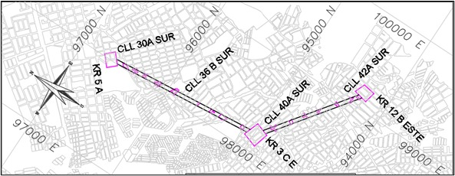

Figura 1- Localización General del Proyecto

**Fuente – Elaboración propia Consorcio CS**

# NORMATIVILIDAD APLICADA

* RETILAP “Reglamento técnico de iluminación y alumbrado público”
* NTC 2050 “Norma Técnica Colombiana”
* RETIE “Reglamento Técnico de Instalaciones Eléctricas”

# MEMORIA DE CALCULO

## CUADROS DE CARGA TABLERO DE ILUMINACION

Tabla 1. Cuadros de carga de iluminación.

**Fuente – Elaboración propia Consorcio CS**

## SELECCIÓN DE CONDUCTOR

Considerando la norma NTC 2050 y RETIE se dimensiona y se selecciona el conductor para los circuitos ramales con sección no menor a calibre 12 AWG.

## CALCULOS DE REGULACION DE TENSION

Con las características de los conductores seleccionados, se desarrollan los cálculos de regulación mostrados en la tabla 2.



Tabla 2. Cálculos del porcentaje de regulación de tensión.

**Fuente – Elaboración propia Consorcio CS**

Se verifica que cada cálculo del porcentaje de regulación presentado en la tabla 2 está por debajo del 3%, por consiguiente, el conductor seleccionado para el circuito ramal de iluminación para cada circuito es cable de cobre calibre 12 AWG libre de halógenos y operaría dentro de los límites estipulados por la norma NTC2050 y RETIE*.*

## SELECCIÓN DE PROTECCIONES

Teniendo en cuenta la carga de iluminación de mayor valor del tablero general de iluminación, se obtiene el siguiente cálculo general de corriente nominal:

$$I_{n}=\frac{P}{V}=\frac{2.1 kW}{120V}=17.5A$$

$$I_{n}=\frac{P}{V}=\frac{2.1 kW}{208V}=10A$$

Por lo tanto, se selecciona una protección de 1x20A y 2x20A para los circuitos ramales de iluminación de la estación 20 de Julio.

## CALCULO DE CANALIZACIONES

Se realiza el cálculo de canalización de acuerdo a norma donde se indica una ocupación máxima de 40%.

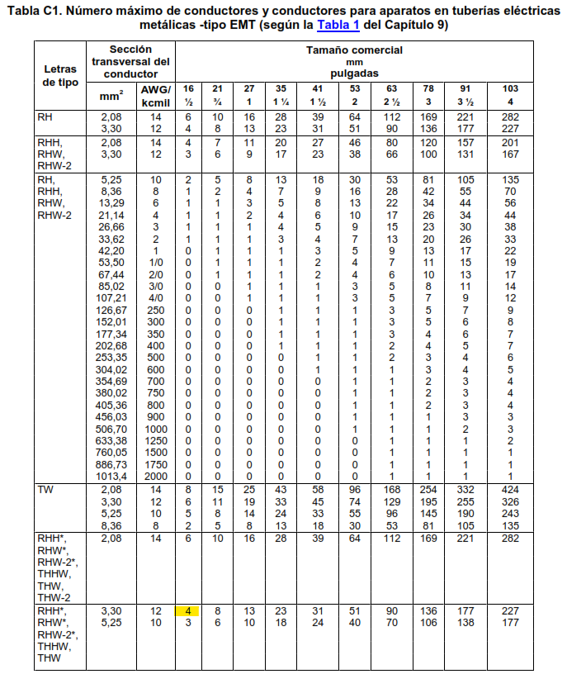

Tabla 3. Cálculos del porcentaje de ocupación de la canalización.

**Fuente – NTC 2050**



Tabla 4. Selección del diámetro de canalización.

**Fuente – Elaboración propia Consorcio CS**

De acuerdo a la tabla se selecciona tubería EMT ¾” para los circuitos ramales de iluminación de la estación 20 de Julio.

## NIVELES DE ILUMINACIÓN

Según la tabla 410.1 del RETILAP donde se especifican las áreas y espacios a iluminar, con sus valores de iluminancia.

El valor medio de iluminancia, relacionado en la citada tabla, debe considerarse como el objetivo de diseño y por lo tanto esta será la referencia para la medición en la recepción de un proyecto de iluminación.

En ningún momento durante la vida útil del proyecto la iluminancia promedio podrá ser superior al valor máximo o inferior al valor mínimo establecido en la Tabla 410.1. En la misma tabla se encuentran los valores máximos permitidos para el deslumbramiento (UGR).

Se seleccionan las áreas a iluminar de acuerdo al proyecto Cable aéreo San Cristóbal.

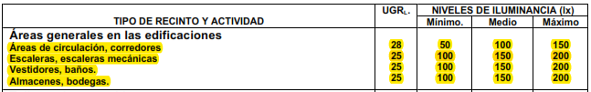

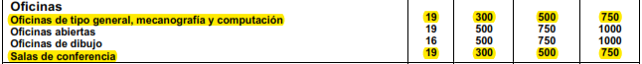

Tabla 5. Tabla 410.1 RETILAP niveles de iluminancia y deslumbramiento.

**Fuente – RETILAP**

Las luminarias que se seleccionarón para el proyecto teniendo en cuenta las características de cada área en particular dentro de la estación son las siguientes:

1. Hermetica IT 100AQ 1.26 x 0.12m Sobreponer 2LED-LINE 1R2FT 36W

2. Bala Saturno 23W incrustar

3. Cilindro Saturno 23 W sobreponer

4. Block Lens 1.20 x 0.30 m incrustar 2LED-LINE 1R2FT 49W

5. Block Lens 0.60 x 0.60 m incrustar 2LED-LINE 1R2FT 49W

6. High Bay Forte 0.40 x 0.60 m sobreponer 180 W

7. Clean owen 0.60 x 0.60 m sobreponer 2LED-LINE 1R2FT 67W

8. Clean owen 1.20 x 0.30 m sobreponer 2LED-LINE 1R2FT 67W

9. Batería de emergencia instalada en luminaria

10. Señalética de salida

Es de anotar que al ser luminarias LED pueden tener rangos de potencias y flujo luminosos regulables, por lo tanto, se incluyen las potencias más críticas para el análisis, registro en Revit y cuadros de carga. Cabe resaltar que el informe DIALux hace parte integral del diseño y es allí donde se debe remitir para conocer el dato exacto diseñado para cada área en específico con el fin de dar cumplimiento de la norma RETILAP de cada espacio de la estación.

## UNIFORMIDAD

Con el fin de evitar las molestias debidas a los cambios bruscos de luminancia las áreas se diseñaron de la forma más uniforme posible. La relación entre el valor del nivel de iluminación existente en el área del puesto donde se realiza la tarea y la iluminación general no son inferiores al establecido en la Tabla 410.4 del RETILAP.

En áreas adyacentes, aunque tengan necesidades de iluminación distintas, cumplirán con las relaciones de la tabla 410.4 (Ver tabla 5. Tabla 410.1 RETILAP niveles de iluminancia y deslumbramiento).

## ILUMINACION DE EMERGENCIA

La iluminación de emergencia diseñada en las estaciones del cable aéreo San Cristóbal, cumplen con todos los requisitos exigidos en el Retilap sección 470 iluminación de emergencia y se realizó a través de baterías de emergencia instaladas en las luminarias de iluminación general.

En el diseño de los sistemas de iluminación de emergencia se tuvieron en cuenta los siguientes aspectos:

* Iluminación de emergencia permanente. Alimentado por sistema de energía separado y automantenido, el suministro de energía en este tipo de iluminación es completamente independiente de la red eléctrica (excepto cuando se cargan las baterías) y está formado por baterías recargables por la red principal y de funcionamiento seguro. Cada luminaria tiene su propia batería que, en situación normal, está conectada de una manera “flotante” con la red eléctrica. En caso de una falla en la red eléctrica, las baterías entran automáticamente en acción y deberá tener una autonomía no menor a 1 hora. Si se restablece el servicio normal, las baterías vuelven a recargarse. Este sistema es el más fiable: cada bombilla sigue funcionando incluso durante un incendio o, aunque se desintegren los cables de distribución.
* Iluminación de escape: iluminación suficiente para poder evacuar un edificio, con rapidez y seguridad, durante una emergencia. La iluminancia proporcionada por la iluminación en cualquier punto del piso de una salida de emergencia no debe ser menor de 1,0 lux. Esta iluminación se debe instalar en la intersección de corredores, en los cambios de dirección y nivel de las escaleras, en puertas y salidas.
* Iluminación de seguridad: Es la iluminación que se requiere para asegurar a las personas que desarrollan actividades potencialmente peligrosas (ejemplo operación de una sierra circular) no deberá ser menor del 5% de los valores normales de iluminación.
* Autonomía de las luces de emergencia. Las luces de emergencia deben tener una autonomía no menor a una (1) hora.

# CALCULO ILUMINACION (DIALux)

Se realiza el diseño de iluminación de cada espacio de la estación 20 de julio de acuerdo al criterio exigido en el RETILAP sección 410.1 NIVELES DE ILUMINACIÓN O ILUMINANCIAS Y DISTRIBUCIÓN DE LUMINANCIAS, literal a niveles de luminancia, tabla 410.1 Índice UGR máximo y Niveles de iluminancia exigibles para diferentes áreas y actividades.

## SALA DE REUNIONES

|  |  |  |
| --- | --- | --- |
| **SALA DE REUNIONES** | | |
|  |
| Iluminancia media | Em | 505 lx |  |
| Iluminancia mínima | Emin | 390 lx |  |
| Iluminancia máxima | Emax | 579 lx: |  |
| Uniformidad Uo | Emin/Em | 1:1.29 (0.77) |  |
| Uniformidad Ud | Emin/Emax | 1:1.48 (0.67) |  |

Tabla 6. Tabla resumen DIALux Sala de reuniones.

**Fuente – DIALux**

## OFICINA JEFE ESTACION

|  |  |  |
| --- | --- | --- |
| **OFICINA JEFE ESTACION** | | |
|  |
| Iluminancia media | Em | 526 lx |  |
| Iluminancia mínima | Emin | 411 lx |  |
| Iluminancia máxima | Emax | 601 lx: |  |
| Uniformidad Uo | Emin/Em | 1:1.28 (0.78) |  |
| Uniformidad Ud | Emin/Emax | 1:1.46 (0.68) |  |

Tabla 7. Tabla resumen DIALux Oficina jefe estación.

**Fuente – DIALux**

## BATERIA DE PANELES

|  |  |  |
| --- | --- | --- |
| **BATERIA DE PANELES** | | |
|  |
| Iluminancia media | Em | 367 lx |  |
| Iluminancia mínima | Emin | 265 lx |  |
| Iluminancia máxima | Emax | 456 lx: |  |
| Uniformidad Uo | Emin/Em | 1:1.38 (0.72) |  |
| Uniformidad Ud | Emin/Emax | 1:1.72 (0.58) |  |

Tabla 8. Tabla resumen DIALux Sala de reuniones.

**Fuente – DIALux**

## PASILLOS PISO 1

|  |  |  |
| --- | --- | --- |
| **PASILLOS PISO 1** | | |
|  |
| Iluminancia media | Em | 190 lx |  |
| Iluminancia mínima | Emin | 118 lx |  |
| Iluminancia máxima | Emax | 233 lx: |  |
| Uniformidad Uo | Emin/Em | 1:1.61 (0.62) |  |
| Uniformidad Ud | Emin/Emax | 1:1.96 (0.51) |  |

Tabla 9. Tabla resumen DIALux Pasillos Piso 1.

**Fuente – DIALux**

## CAFETERIA PISO 1

|  |  |  |
| --- | --- | --- |
| **CAFETERIA PISO 1** | | |
|  |
| Iluminancia media | Em | 176 lx |  |
| Iluminancia mínima | Emin | 112 lx |  |
| Iluminancia máxima | Emax | 281 lx: |  |
| Uniformidad Uo | Emin/Em | 1:1.57 (0.64) |  |
| Uniformidad Ud | Emin/Emax | 1:2.51 (0.4) |  |

Tabla 10. Tabla resumen DIALux Cafetería piso 1.

**Fuente – DIALux**

## OPERADOR ALIMENTADORES Y PORTERIA

|  |  |  |
| --- | --- | --- |
| **OPERADOR ALIMENTADORES Y PORTERIA** | | |
|  |
| Iluminancia media | Em | 514 lx |  |
| Iluminancia mínima | Emin | 386 lx |  |
| Iluminancia máxima | Emax | 589 lx: |  |
| Uniformidad Uo | Emin/Em | 1:1.33 (0.75) |  |
| Uniformidad Ud | Emin/Emax | 1:1.52 (0.66) |  |

Tabla 11. Tabla resumen DIALux operador alimentadores y portería.

**Fuente – DIALux**

## OFICINAS TRANSMILENIO

|  |  |  |
| --- | --- | --- |
| **OFICINAS TRANSMILENIO** | | |
|  |
| Iluminancia media | Em | 640 lx |  |
| Iluminancia mínima | Emin | 439 lx |  |
| Iluminancia máxima | Emax | 940 lx: |  |
| Uniformidad Uo | Emin/Em | 1:1.46 (0.69) |  |
| Uniformidad Ud | Emin/Emax | 1:2.14 (0.47) |  |

Tabla 12. Tabla resumen DIALux Oficinas Transmilenio.

**Fuente – DIALux**

## OFICINAS OPERADOR

|  |  |  |
| --- | --- | --- |
| **OFICINAS OPERADOR** | | |
|  |
| Iluminancia media | Em | 490 lx |  |
| Iluminancia mínima | Emin | 295 lx |  |
| Iluminancia máxima | Emax | 933 lx: |  |
| Uniformidad Uo | Emin/Em | 1:1.66 (0.6) |  |
| Uniformidad Ud | Emin/Emax | 1:3.16 (0.32) |  |

Tabla 13. Tabla resumen DIALux Oficinas operador.

**Fuente – DIALux**

## AREA DE CONTROL GENERAL

|  |  |  |
| --- | --- | --- |
| **AREA DE CONTROL GENERAL** | | |
|  |
| Iluminancia media | Em | 644 lx |  |
| Iluminancia mínima | Emin | 379 lx |  |
| Iluminancia máxima | Emax | 1080 lx: |  |
| Uniformidad Uo | Emin/Em | 1:1.7 (0.59) |  |
| Uniformidad Ud | Emin/Emax | 1:2.84 (0.35) |  |

Tabla 14. Tabla resumen DIALux Áreas de control general.

**Fuente – DIALux**

## AREA DE ABORDAJE PISO3

|  |  |  |
| --- | --- | --- |
| **AREA DE ABORDAJE PISO 3** | | |
|  |
| Iluminancia media | Em | 355 lx |  |
| Iluminancia mínima | Emin | 184 lx |  |
| Iluminancia máxima | Emax | 465 lx: |  |
| Uniformidad Uo | Emin/Em | 1:1.92 (0.52) |  |
| Uniformidad Ud | Emin/Emax | 1:2.52 (0.4) |  |

Tabla 15. Tabla resumen DIALux Área de abordaje piso 3.

**Fuente – DIALux**

## ENFERMERIA PISO 3

|  |  |  |
| --- | --- | --- |
| **ENFERMERIA PISO 3** | | |
|  |
| Iluminancia media | Em | 517 lx |  |
| Iluminancia mínima | Emin | 321 lx |  |
| Iluminancia máxima | Emax | 699 lx: |  |
| Uniformidad Uo | Emin/Em | 1:1.61 (0.62) |  |
| Uniformidad Ud | Emin/Emax | 1:2.18 (0.46) |  |

Tabla 16. Tabla resumen DIALux Enfermería Piso 3.

**Fuente – DIALux**

Se adjunta informe con cálculo de iluminación DIALux.

# CALCULO FACTOR DE MANTENIMIENTO

Para el diseño de iluminación interior de la estación 20 de Julio se calculó el factor de mantenimiento FM a partir de la ecuación descrita en el numeral 430.5.1 del RETILAP.

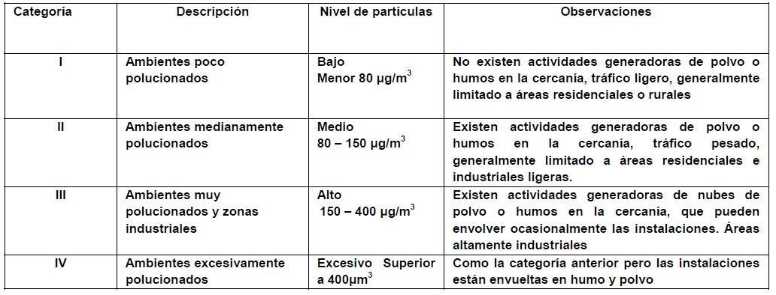

*Tabla 17. Clasificación de los niveles de contaminación*

**Fuente – Elaboración propia Consorcio CS**

De acuerdo a la tabla 5 y considerando el uso del proyecto se establece que la instalación pertenece a la categoría I (ambientes poco polucionados). Ahora se establece la periodicidad de limpieza de las luminarias, de acuerdo a la tabla 6.

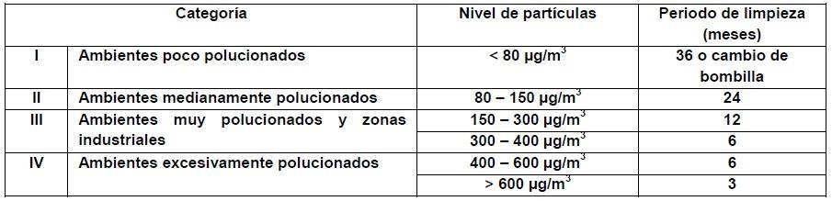

*Tabla 18. Periodos máximos para realizar limpieza del conjunto óptico de luminarias*

**Fuente – Elaboración propia Consorcio CS**

Sabiendo la categoría de la instalación se establece que el periodo de limpieza es de 36 meses o cambio de bombilla.

La depreciación por disminución del flujo luminoso de la bombilla (DLB) en las luminarias LED es mínimo para los dos años de periodo de limpieza exigido y es dada por el fabricante. De acuerdo a las luminarias que se utilizaran en el proyecto se elige un DLB de 0.98.

Para elegir el factor de balasto Fb el cual se define como la relación entre el flujo luminoso de la bombilla funcionando con el balasto de producción y el flujo luminoso de la misma bombilla funcionando con el balasto de referencia. Se asume como 1 por tratarse de un balasto electrónico con pérdidas mínimas.

El factor de mantenimiento está dado por la formula:

FM = FE x DLB x Fb

donde:

FM Factor de mantenimiento de la instalación

FE Depreciación de la luminaria por ensuciamiento

DLB Depreciación por disminución del flujo luminoso de la bombilla

Fb Factor de balasto



*Tabla 19. Cálculo del factor de mantenimiento*

**Fuente – Elaboración propia Consorcio CS**

El Factor de mantenimiento utilizado para el diseño es de 0.94

# FACTORES DE RIESGO DE ORIGEN ELECTRICO

De la Tabla 9.5 del RETIE se toman los siguientes factores de riesgo que aplican en el presente proyecto:

1. **Arco eléctrico**: Contactos flojos, cortocircuito, apertura de interruptores con carga, apertura o cierre de seccionadores.

*Medida de protección*: Utilizar materiales envolventes resistentes a los arcos eléctricos, mantener distancias de seguridad, usar mono gafas de protección contra rayos ultravioleta

1. **Contacto directo**: Por negligencia de operarios o impericia.

*Medida de protección:* Cumplir con distancias de seguridad, aislamiento o recubrimiento de partes energizadas, utilización de interruptores, elementos de protección personal de acuerdo al nivel de tensión, puesta a tierra, probar ausencia de tensión.

1. **Contacto indirecto**: fallas a tierra, rayos, fallas de aislamiento, no cumplir con distancias de seguridad.

*Medida de protección*: Puesta a tierra de baja resistencia, restricción a acceso a partes energizadas, alta resistividad del piso, equipotencializar.

1. **Tensión de paso**: descarga atmosférica, fallas a tierra, fallas de aislamiento, violación de áreas restringidas, retardo en el despeje de la falla.

*Medida de protección*: Puesta a tierra de baja resistencia, restricción a accesos, alta resistividad del piso, equipotencializar.

1. **Cortocircuito**: fallas de aislamiento, impericia de los operarios, accidentes externos, vientos fuertes, humedades.

*Medida de protección*: interruptores automáticos con dispositivo de disparo de máxima corriente, cortacircuitos, fusibles.

1. **Sobrecarga**: Superar los límites nominales de los equipos o de los conductores, instalaciones que no cumplen las normas técnicas, conexiones flojas, armónicos.

*Medida de protección*: Interruptores automáticos con relé de sobrecarga, interruptores automáticos asociados con cortacircuitos, cortacircuitos, fusibles, dimensionamiento de conductores y equipos.

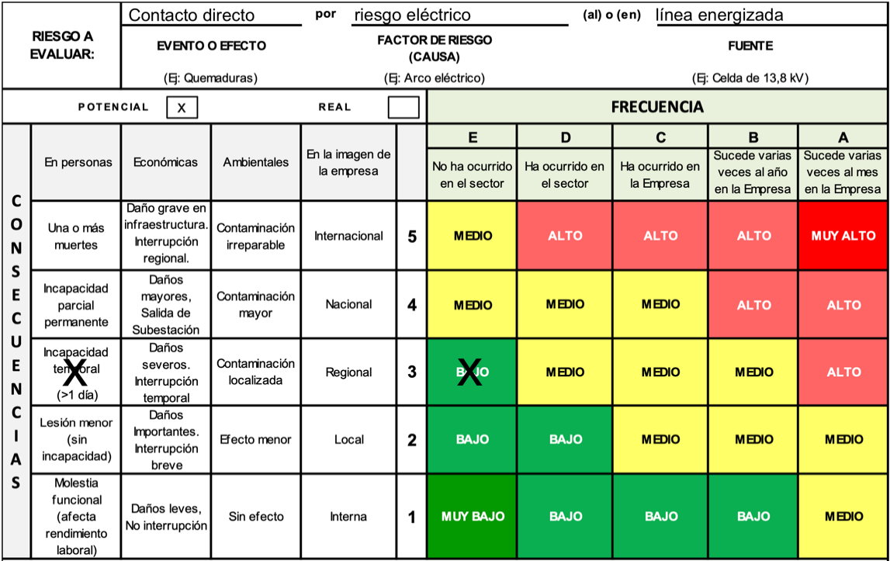

*Tabla 20. Análisis de riesgo eléctrico – Contacto directo.*

**Fuente – RETIE**

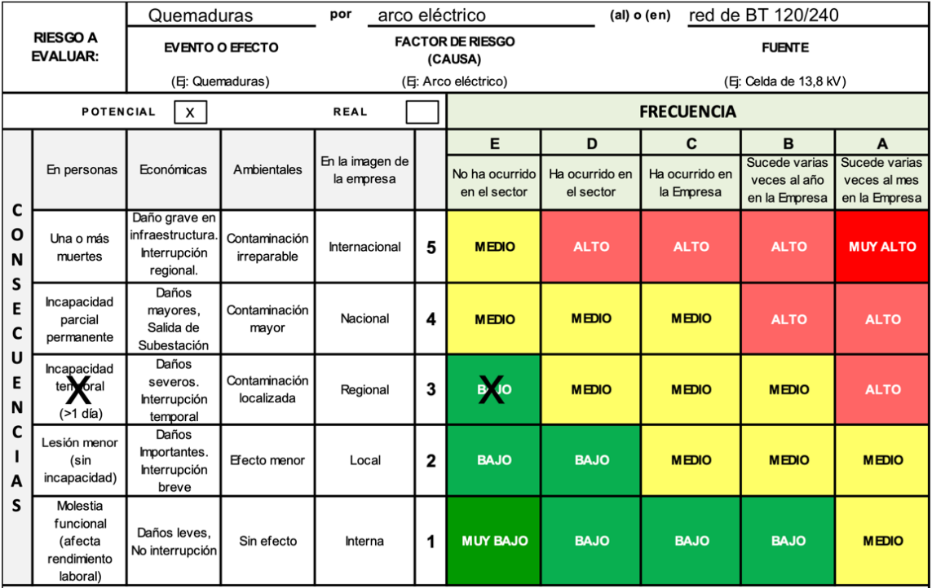

*Tabla 21. Análisis de riesgo eléctrico – Arco eléctrico.*

***Fuente – RETIE***

En la tabla 10 se presentan los criterios de evaluación de riesgo eléctrico establecidos por el RETIE.

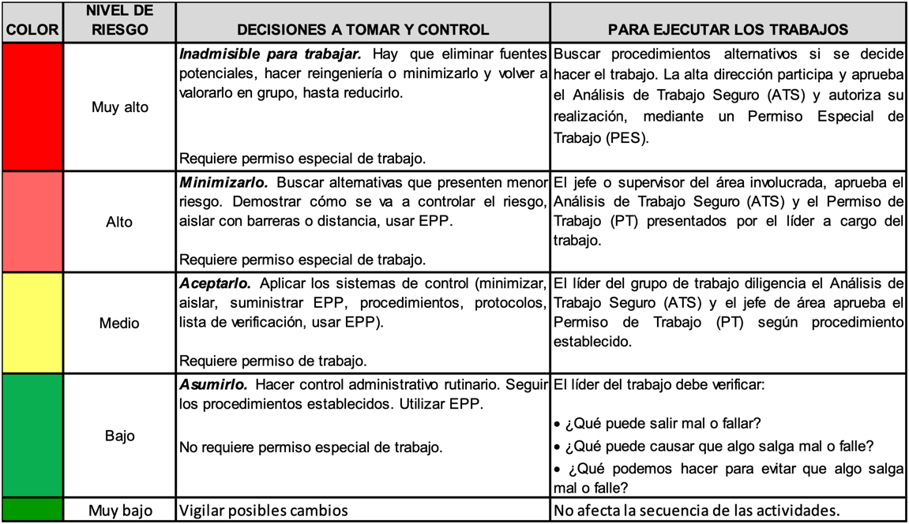

*Tabla 22. Criterios de evaluación de riesgo eléctrico.*

**Fuente – RETIE**

De acuerdo con el ítem 9.2.2 del RETIE, para evaluar la existencia de alto riesgo, se deben tener en cuenta los siguientes criterios:

* *“Que existan condiciones peligrosas, plenamente identificables, especialmente carencia de medidas preventivas especificas contra los factores de riesgo eléctrico; equipos, productos o conexiones defectuosas; insuficiente capacidad para la carga de la instalación eléctrica; violación de distancias de seguridad; materiales combustibles o explosivos en lugares donde se pueda presentar arco eléctrico; presencia de lluvia, tormentas eléctricas y contaminación*.
* *Que el peligro tenga un carácter inminente, es decir, que existan indicios racionales de que la exposición al factor de riesgo conlleve a que se produzca el accidente. Esto significa que la muerte o una lesión física grave, un incendio o una explosión, puede ocurrir antes de que se haga un estudio a fondo del problema, para tomar las medidas preventivas*.
* *Que la gravedad sea máxima, es decir, que haya gran probabilidad de muerte, lesión física grave, incendio o explosión, que conlleve a que una parte del cuerpo o todo, pueda ser lesionada de tal manera que se inutilice o quede limitado su uso en forma permanente o que se destruyan bienes importantes de la instalación o de su entorno.*
* *Que existan antecedentes comparables, el evaluador del riesgo debe referenciar al menos un antecedente ocurrido con condiciones similares”*.

El nivel de riesgo se determina “RIESGO MEDIO”, toda vez que la instalación se deberá realizar con personal calificado y certificado para trabajos en alturas con sus respectivos elementos de protección personal, tomando medidas preventivas de señalización del área de trabajo mediante delineadores tubulares y cinta de peligro, sin exposición a lluvias o tormentas eléctricas, con las líneas eléctricas desenergizadas, usando la puesta a tierra.

# ANÁLISIS DEL NIVEL TENSIÓN REQUERIDO.

La tensión del sistema eléctrico para los circuitos ramales de iluminación de la estación 20 de julio será en baja tensión 208/120V como se puede verificar en el desarrollo de los cálculos del presente documento.

# CONCLUSIONES Y RECOMENDACIONES

* Se realiza el cálculo de iluminación para cada uno de los espacios de la estación 20 de Julio en cumplimiento con el reglamento técnico de iluminación y alumbrado público RETILAP.
* Se selecciona las dimensiones y características del conductor de los circuitos ramales de iluminación y su posterior cálculo de regulación en cada uno de los circuitos del tablero de iluminación general con la distancia promedio de las luminarias siguiendo los lineamientos del reglamento técnico de instalaciones eléctricas RETIE 2013.
* Se realizo el diseño y memoria de calculo siguiendo las especificaciones, lineamientos y normatividad vigente, NTC 2050, RETIE 2013 Y RETILAP 2010.